Veeseaduse § 124 sätestab, et reovesi tuleb puhastada kohapeal, juhtida reoveepuhastisse või koguda kogumismahutisse ja vedada purgimissõlme.

Uue veeseadusandlusega kaasatakse eramajapidamiste reoveepuhastamis- ja kogumissüsteemide nõuete täitmise järelevalvesse kohalik omavalitsus. Seadusest tulenevalt on kohalikul omavalitsusel õigus teha ka reovee kohtkäitluse ehitiste tehnilist kontrolli (omapuhastid, kogumismahutid jne).

Reovee puhastamine oma krundi pinnases on üks levinumaid puhastus viise. Pinnases toimuvad füüsikalised, keemilised ja biokeemilised protsessid. Mikroorganismid kinnituvad pinnaseosakestele ning selle tulemusel moodustub biokile, kus lagundatakse orgaaniline aine. Biokile efektiivse toime tagab pinnaspuhasti ühtlane koormamine reoveega. Heitvee pinnasesse juhtimiseks tuleb taotleda luba kohalikust omavalitsusest. Ennekõike peab pinnaspuhasti rajamisel arvestama pinnase omadustega, põhjavee taseme kõrgusega ja kaitstusega. Pinnase liigist sõltub selle veejuhtivus. Pinnase veevastuvõtuvõimet kontrollitakse immutuskatsega. Tähelepanu tuleb pöörata ka põhjavee kaitstusele, et vältida reostusainete sattumist põhjavette.

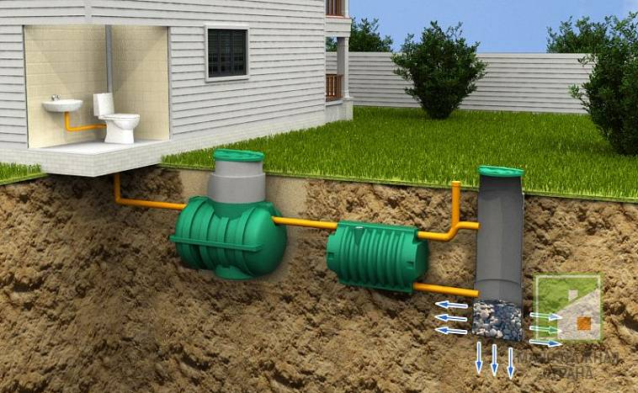

Alates 2007 aastast on riik hajaasustuse programmi suunanud rohkem kui 39 miljonit eurot, et hajaasustus piirkondade veevärkide- ja kanalisatsioonisüsteeme kaasajastada. Eelnimetatud toetuste abil on oma elukvaliteeti saanud parandada umbes 20 000 elanikku. Kahjuks ei ole eelnimetatud toetusprogrammi alusel, võimalik toetada kõiki soovijaid ja projekte.

Toetuste tõhusamaks kasutamiseks viidi läbi tervet Eestit haarav uuring (https://keskkonnaamet.ee/media/2717/download) puur- ja salvkaevudest võetava joogivee kvaliteedi ja – süsteemide kohta. Uuringu raames tehti muuhulgas järeldusi hajukoormuse (sh pestitsiidid) mõjust hajaasustuse joogivee kvaliteedile. Uuringu tulemusena koostati juhendmaterjal ühisveevärgiga katmata alade elanike jaoks, et saavutada kaevude ja joogivee vastavus terviseohutuse tagamiseks.
Enim terviseprobleeme inimestel tekitavad coli-laadsed bakterid, mis esinevad inimeste ja soojavereliste loomade väljaheidetes kui ka väliskeskkonnas (toiteainerikas vesi, reovesi, pinnas, lagunev taimne materjal). Coli-laadsete bakterite leidumine vees ei viita alati fekaalsele reostusele. Samuti ei põhjusta coli-laadsed bakterid inimese üldist haigestumist, kuid see viitab, et veesüsteemis võivad olla haigust tekitavad bakterid (patogeenid).

Eelnimetatud uuringu tulemusena selgus, et 62% kontrollitud salvkaevudest ei vastanud täna kehtivatele joogivee kvaliteedi nõuetele. Puurkaevude osas oli näitaja 34%.

Teiseks enamlevinud tervise probleemiks on soolestiku enterokokid, mis elutsevad inimese ja soojavereliste loomade väljaheidetes. Enterokokid taluvad hästi kuiva, kuuma, külma ja suurt soolakontsentratsiooni, mille tõttu säilivad need väliskeskkonnas kauem kui näiteks E.coli.

Eelnimetatud uuringu andmetel tuvastati, et 30% uuringus osalenud salvkaevudes leiti ja 13 % puurkaevudes leiti enterokokke.

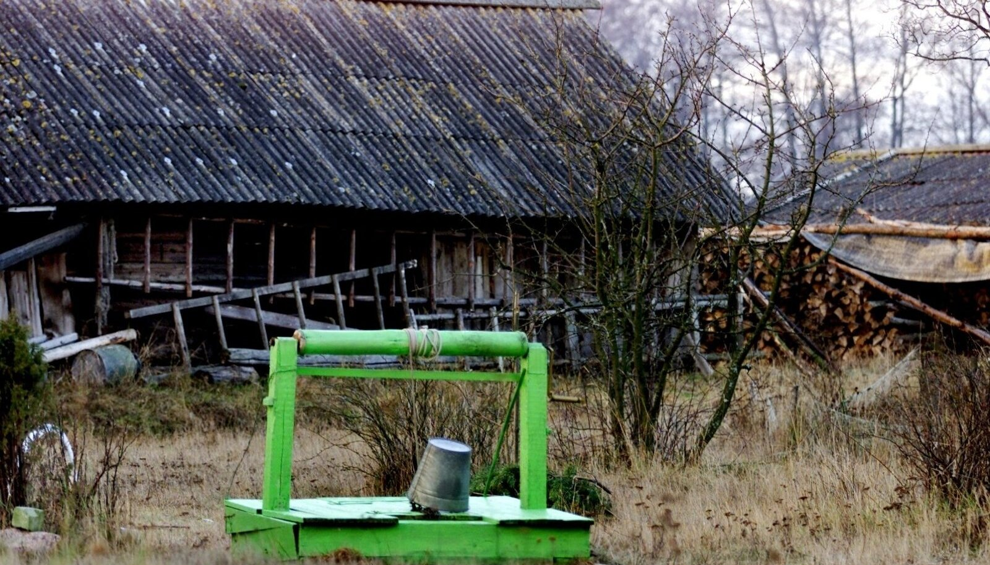

Seda, kust reostus salv- ja puurkaevudesse sattus, ei õnnestunud uuringus välja selgitada, kuid põhjendatud kahtlus on, et selles on süüdi ka kodudes tekkiva reovee vale käitlemine (omapuhasti puudumine või selle halb seisukord, septiku sete pumbatakse „nurga taha“), aga ka loomapidamine (virts imbub maasse kaevu lähedal).

Uue veeseaduse muudatustega kaasnevatest rakendusaktistest täpsustab keskkonnaministri määrus nr 61 (vastu võetud 08.11.2019) täiendavaid nõudeid heitvee suublasse juhtimise kohta.
Kui heitvee juhtimine kaugel asuvasse veekogusse või veejuhtmesse või kraavi ei ole majanduslikult põhjendatud ning põhjavee seisundi halvenemise ohtu ei ole, võib heitvett hajutatult pinnasesse immutada järgmistes kogustes:
- kuni 50 m³ ööpäevas kaitstud, suhteliselt kaitstud ja keskmiselt kaitstud põhjaveega aladel pärast reovee bioloogilist puhastamist;
- kuni 5 m³ ööpäevas kaitstud, suhteliselt kaitstud ja keskmiselt kaitstud põhjaveega aladel, kasutades vähemalt reovee mehaanilist puhastamist;
- kuni 5 m³ ööpäevas nõrgalt kaitstud põhjaveega aladel, kasutades vähemalt reovee mehaanilist puhastamist juhul, kui puhastatakse ainult olmevett, mis ei sisalda vesikäimlast pärit reovett;
- kuni 10 m³ ööpäevas kaitsmata ja nõrgalt kaitstud põhjaveega aladel pärast reovee bioloogilist puhastamist;
- 10-50 m³ ööpäevas kaitsmata ja nõrgalt kaitstud põhjaveega aladel pärast reovee süvapuhastust, mille tulemusel heitvesi vastab nõuetele, mis on määruse nr 61 lisas esitatud reoveekogumisala kohta ja mille koormus ületab 100 000 inimekvivalenti.

Pinnasesse juhitav heitvesi ei tohi sisaldada üle 0,1 mg/l nitriteid ja üle 45 mg/l nitraate. Loas võib määrata pinnasesse juhitavas heitvees sisalduvate kolibakterite arvu piirväärtuse.

Heitvee immutussügavus peab olema aasta ringi hinnanguliselt vähemalt 1,2 m ülalpool põhjavee kõrgeimat taset ning jääma hinnanguliselt 1,2 m kõrgemale aluspõhja kivimitest.

Heitvee juhtimiseks maaparandussüsteemi on vajalik Põllumajandusameti kooskõlastus maaparandusseaduse kohaselt.

Omapuhasti rajamise nõuded
Nüüd siis natuke täpsemalt keskkonnaministri määruses nr 31 sätestatud nõuetest omapuhasti rajamisel.

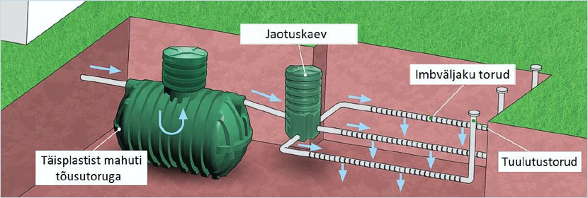
Omapuhasti rajamisel peab arvestama, et:
- Selle kuja on vähemalt 10 m, välja arvatud septiku või muu pealt kinnise või maa-aluse omapuhasti korral;
- Septiku või muu pealt kinnise või maa-aluse omapuhasti kuja on vähemalt 5 m;
- Omapuhastit tohib ehitada alla 2000 inimekvivalendise reostuskoormusega reoveekogumisalale, kus puudub ühiskanalisatsioon, ning väljapoole reoveekogumisala;
- See (omapuhasti) peab paiknema joogiveekaevude suhtes allanõlva ning põhjavee liikumissuuna suhtes allavoolu.
Väga oluline on, et omapuhastid oleks:
• Õiges kohas
• Õige suurusega
• Õigesti ehitatud ja
• Õigesti hooldatud

Omapuhasti valimisel tuleb arvestada järgmiste asjaoludega:

  - Eesmärk
  - Piirangud (sh naabrid)
  - Majanduslikud võimalused
  - Kinnistu suurus
  - Geoloogilised ja hüdrogeoloogilised olud
  - Puhasti rajamise kiirus või lihtsus

Omapuhasti asukoha valik

- Reoveepuhasti asukohaks tuleb valida ala, mis vastab kõigile järgmistele tingimustele:
- Reoveepuhasti paikneb kohas, kus reoveepuhasti avarii korral reovesi ei ohusta põhjavett;
  - Reoveepuhasti jääb asulast valdavate tuulte suhtes allatuult, välja arvatud kinniste süsteemide ja maa-aluste omapuhastite korral;
- Reoveepuhasti paikneb kohas, mida ei ohusta üleujutused;
- Arvestatakse olemasoleva kanalisatsiooni olemasolu ja seisundit;
- Arvestatakse maa-ala ehitus- ja hüdrogeoloogilisi tingimusi;
- Arvestatakse seadusandluses sätestatud nõudeid kujade paiknemise kohta.

Omapuhasti asukoha valiku oleneb:
- Pinnasest ja aluspõhjast,
- Põhjavee tasemest ja selle kõikumisest,
- Kaevude ja muude veehaarete asukohast,
- Maapinna reljeefist,
- Kaugusest veekogudest, hoonetest, teedest ja krundi piirist,
- Pinnase külmumissügavusest,
- Kohalikest piirandustest.
Pinnase ja aluspõhja hindamisel tuleb hinnata pinnase veevastuvõtuvõimet ja vee liikumissuunda. Vee liikumiskiirus pinnases oleneb:
- Poorsusest,
- Lõimisest,
  - Vee temperatuurist, mullas toimuvatest füüsikalistest, keemilistest ja bioloogilistest protsessidest.
Pinnase veeläbilaskvust iseloomustab veejuhtivus ehk filtratsioonimoodul.
Omapuhasti asukoha valikul on kindlasti väga oluline ka asukoht kaevu suhtes. Imbsüsteemi ja kaevu vaheline kaugus sõltub pinnasest. Puhasti peab paiknema kaevu suhtes allanõlva ja põhjavee liikumissuunas suhtes allavoolu. Olulised on ka kaugus veekogudest, hoonetest, teedest ja krundi piirist, maapinna reljeef, pinnaspuhasti rajamiseks ei sobi alad, kus põhjavesi välja kiildub, või kust pinnavesi ei saa ära valguda, pinnase külmumissügavus. Lindlasti tuleb ennetada, et omapuhasti külmumist. Muude piirangute osas on oluline, et oleks järgitud seadusandlike akte või kohaliku omavalitsuse planeeringuid.
Kindlasti ei tohi omapuhasti asukohavalikul unustada tühjendusauto ligipääsu võimalust. Mahuti ja imbväljaku peal ei tohi liikuda transpordivahenditega.
Kanalisatsioonitorud
Hoonest septikusse ja sealt jaotuskaevuni tuleb paigaldada kanalisatsioonitorud PVC või PP De 110. Need paigaldatakse tihendatud, kividest puhastatud kaeviku põhja (liiv) 1.2% languga. See tähendab, 1-2 cm langust toru ühe jooksva meetri kohta.
Kui mahuti paigaldatakse hoonest kaugemale (>20m), tuleks kanalisatsioonitorule paigaldada vaatlustoru või- kaev. Kanalisatsioonisüsteem peab olema ventileeritud.
Hoonepoolses otsas on kanalisatsioon vabalt ventileeritav katusele ulatuva tuulutustoru kaudu, septiku taga jaotuskaevu ja immutussüsteemi tuulutustoru(de) kaudu.
Vee kulu arvestus
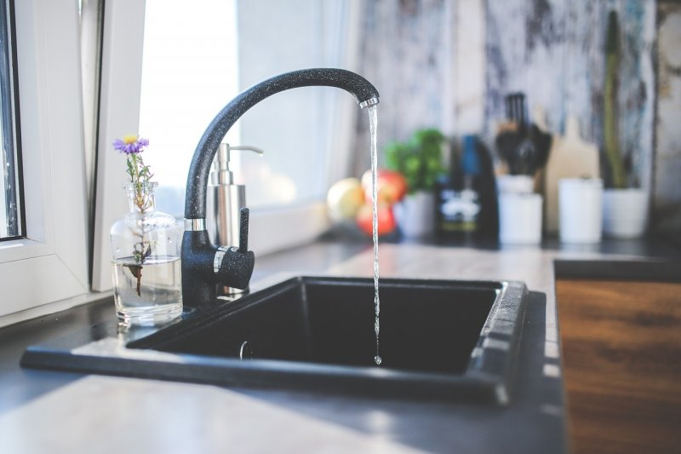
Keskmises majapidamises kulutatakse vett:
- WC loputamiseks (25.35% reovee hulgast),
- Isiklikuks hügieeniks (saun, vann, dušš jm 20-35%),
- Pesupesemiseks (15-20%),
- Söögitegemiseks, joogiks,
- Koristamiseks ja muudeks toiminguteks.
- Ööpäevane keskmine veetarbimine inimese kohta l/d (EVS 835:2014)
- WC loputusvesi 32
- Vesi hügieeni tarbeks 60
- Pesupesemisevesi 30
- Nõudepesuvesi 15
- Vesi toiduks 4
- Vesi koristamise tarbeks 1
- Muu 1
__________________________________________________________
Kokku 143

Maa-asulate eramajapidamistes kulutatakse kuni 30% vähem vett kui linnas. Maa-asulate eramajapidamistes tuleb arvestada veekuluks 100-150 l/d inimese kohta, või 0,5 m³/d pere (4-5 inimest) kohta.
Reovee hulka ja omadusi mõjutavad:
- Elukeskkonna sanitaarseisund,
- Tavad ja majanduslikud võimalused,
- Tootmistehnoloogia valik ja tootmiskultuur.
Vee kasutamise ja kaitse nõuetest on väga oluline järgida kanalisatsiooniehitise veekaitsenõudeid.
Kanalisatsiooniehitise kuja on kanalisatsiooniehitise, välja arvatud torustik, kõige väiksem lubatud kaugus elamust ning majutus-, ravi-, spordi-, haridus-, kaubandus-, ja teenindushoonest, samuti transpordihoonest, mis teenindab regulaarselt inimesi, ning salv- ja puurkaeve.
Kanalisatsiooniehitise kuja peab sõltuvalt reoveepuhasti projekteeritud koormusest, reovee puhastamise ja reoveesette töötlemise viisist ning reoveepumplasse juhitava reovee vooluhulgast olema vähemalt viis meetrit, kuid mitte üle 500 meetri.
Omapuhastiks oleva imbsüsteemi ja joogiveesalvkaevu vaheline kaugus sõltub lisaks ka pinnasest ja selle omadustest ning maapinna kaldest.
Kanalisatsiooniehitise kuja ulatust arvestatakse kanalisatsiooniehitise hoone välisseinast või rajatise või seadme välispiirjoonest. Kuja ulatuse määramisel ei arvestata kanalisatsiooniehitise torustikku. Kanalisatsiooniehitise kuja määratakse eraldi igale reovee puhastamise ja reoveesette töötlemise protsessi tehnoloogilisele osale.
Kanalisatsiooniehitise kuja ja joogiveevõtukoha sanitaarkaitseala kattumise korral tuleb lähtuda kõige rangemast nõudest.
Uue veeseaduse muudatustega kaasnevatest rakendusaktistest täpsustab keskkonnaministri määrus nr 61 (vastu võetud 08.11.2019) täiendavaid nõudeid heitvee suublasse juhtimise kohta.
Kui heitvee juhtimine kaugel asuvasse veekogusse või veejuhtmesse või kraavi ei ole majanduslikult põhjendatud ning põhjavee seisundi halvenemise ohtu ei ole, võib heitvett hajutatult pinnasesse immutada järgmistes kogustes:
- kuni 50 m³ ööpäevas kaitstud, suhteliselt kaitstud ja keskmiselt kaitstud põhjaveega aladel pärast reovee bioloogilist puhastamist;
- kuni 5 m³ ööpäevas kaitstud, suhteliselt kaitstud ja keskmiselt kaitstud põhjaveega aladel, kasutades vähemalt reovee mehaanilist puhastamist;
- kuni 5 m³ ööpäevas nõrgalt kaitstud põhjaveega aladel, kasutades vähemalt reovee mehaanilist puhastamist juhul, kui puhastatakse ainult olmevett, mis ei sisalda vesikäimlast pärit reovett;
- kuni 10 m³ ööpäevas kaitsmata ja nõrgalt kaitstud põhjaveega aladel pärast reovee bioloogilist puhastamist;
- 10-50 m³ ööpäevas kaitsmata ja nõrgalt kaitstud põhjaveega aladel pärast reovee süvapuhastust, mille tulemusel heitvesi vastab nõuetele, mis on määruse nr 61 lisas esitatud reoveekogumisala kohta ja mille koormus ületab 100 000 inimekvivalenti.
Pinnasesse juhitav heitvesi ei tohi sisaldada üle 0,1 mg/l nitriteid ja üle 45 mg/l nitraate. Loas võib määrata pinnasesse juhitavas heitvees sisalduvate kolibakterite arvu piirväärtuse.
Heitvee immutussügavus peab olema aasta ringi hinnanguliselt vähemalt 1,2 m ülalpool põhjavee kõrgeimat taset ning jääma hinnanguliselt 1,2 m kõrgemale aluspõhja kivimitest.
Heitvee juhtimiseks maaparandussüsteemi on vajalik Põllumajandusameti kooskõlastus maaparandusseaduse kohaselt.
Mis siis on septik?
Septik on pealt kinnine väljavooluga reovee mehhaaniline puhasti, millesse sadestunud, läbivoolava reoveega kokku puutuva sette orgaaniline aine lagundab anaeroobselt. Enamik heljumist vajub septiku põhja, osa (rasvad, õlid, vaht, kääriv põhjasete) aga tõuseb pinnale. Vesi pääseb septikust välja pinnakooriku alt, selginenud veekihi keskelt. Õigesti projekteeritud ja hooldatud septikusse jääb 70% heljumist, 10-30% BHT-st (butüülhüdroksütolueen) ning 20% lämmastikust ja fosforist.
Septikus sete käärib ja orgaaniline aine mineraliseerub. Lagusaadusteks on biogaas (metaani ja süsihappegaasi segu) mineraalained ja vesi. Pikk viibeaeg septikus on soodne kuna sete laguneb ja seda on vaja harvem eemaldada. Septikusette lagunemist soodustavad ained pikendavad septiku tühjendamisvahemikku.
Septiku hooldamiseks peab setet 1-2 korda aastas välja vedama. Juuretiseks jäetakse 1/5 settest. Sete tuleb eemaldada siis, kui vaba setteruumi maht on ühe päeva reoveehulgast väiksem.
Pinnaspuhastit tasub kaitsta septikust välja kanduva sette vastu. Eelfiltri täidist vahetada on lihtsam, kui taastada umbeläinud pinnaspuhastit.
Septikust väljuv eelpuhastatud vesi tuleks imbsüsteemi kaudu hajaasustuses maasse immutada (kui ei ilmne muid vastuolusid).
Kuja
Omapuhastiks oleva imbsüsteemi ja salvkaevu vaheline kaugus sõltub suublaks olevast pinnasest ja selle omadustest, maapinna langusest ning ei tohi olla väiksem järgmises tabelis esitatud kujast:
Maapinna lang % | Kuja, meetrites
 | Suublaks olev pinnas ja selle omadused
 | Keskliivast peenem liiv ja muu peenterine pinnas, mille d₁₀¹<1,1mm | Peenliivast jämedam liiv ja muu keskterine pinnas, mille d₁₀¹> 0,1mm | Moreen
<5 | 30 | 50 | 30
5-15 | 20 | 30 | 20

Pinnaspuhastid
Pinnasfiltersüsteemi kasutatakse siis, kui imbsüsteemi rajada ei saa. See tähendab, et põhjavesi on nõrgalt kaitstud või kaitsmata. Samuti tuleb filtersüsteem rajada siis, kui vee imbumiskiirus pinnasesse on alla 2 m/ööpäevas. Filtersüsteemi eelduseks on suubla (kraavi, dreeni, veekogu) olemasolu, kuhu juhitakse drenaažiga kokku kogutud filtri läbinud vesi. Nagu imbsüsteemi puhul on ka filtersüsteemi ehitamisel kaks peamist tehnilist lahendit- filterkraavistik või filterpeenar. Filterväljaku ehitamisel on kaeviku optimaalne rajamissügavus Eesti tingimustes 1-1,3 m. Samas tuleb silmas pidada, et filterkiht jääks allapoole pinnase külmumissügavusest. Kaeviku põhi isoleeritakse ümbritsevast pinnasest geomembraaniga, et takistada filterkihi läbinud vee imbumist pinnasesse. Jaotuskihis paiknevad jaotustorud vahega 1,5 m kui tegemist on filterväljakuga ja 2 m kui tegemist on filterkraavistikuga. Jaotuskiht kaetakse pealtpoolt filterkangaga. Drenaažikihi sisse paigaldatakse filtri läbinud vee kokku kogumiseks De 110 dreenitorud languga 5-10 ‰. Drenaažitorude liini algusesse paigaldatakse õhutustorud, sarnaselt jaotustorude tuulutustorudega. Seejärel juhitakse vesi läbi väljavoolukaevu (min. Ø 300 mm) äravoolutorustikku. Äravoolutorustik De 110 paigaldatakse minimaalse languga 3 ‰ ning suublaks on kraav või veekogu.
Filtersüsteemi lõige on näidatud joonisel
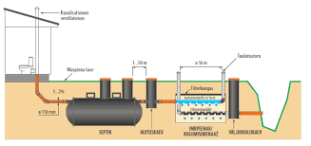
Filtersüsteemi lõige (IWS) 18 Filtersüsteemi lubatav koormus l/m kohta on suurem kui imbsüsteemil. Näitena väljatoodud üheastmelisel filtersüsteemil on see kuni 100 l/m kohta päevas. Filtersüsteemis puhastatakse reovesi kuni 80 % ulatuses fosforist, sarnaselt imbsüsteemiga eraldatakse 10-40 % lämmastikku ja bakteri sisaldus väheneb 99%. Pinnasfilter hakkab projektikohasel koormamisel tõhusalt töötama 1,5- 2 kuuga
Heitvee immutussüsteemisügavus peab olema aasta ringi vähemalt 1,2 m ülalpool põhjavee kõrgeimat taset ning jääma hinnanguliselt 1,2 m kõrgemal aluspõhja kivimitest.
Pinnaspuhasti olelusiga on 15-20 aastat (pooride ummistumine).
Pinnasfiltrist saab pinnase välja vahetada.
Kuidas taastada imbsüsteemi pinnase veevastuvõtuvõime?
Hajaasustusega piirkondades on kõige enam levinud reoveekäitlemine oma krundil rajatud pinnaspuhastis. Pinnaspuhastite tööea pikendamiseks tuleks pinnaspuhasteid ühtlaselt koormata. Annustamisega on võimalik reguleerida vedeliku mahtu ning vooluhulka, mida puhastisse suunata.
Omapuhastite lahendusi on mitmeid, neist levinuim on kolmekambriline septik ja imbväljak.
Kui põhjaveetase on kõrgel, tuleb imbväljak tõsta kõrgemale ja vesi pumbata jaotuskaevu.
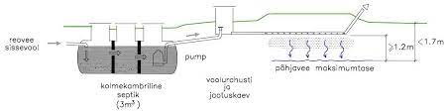

Tüüpiline omapuhasti lahendus on ka:
17 m kanalisatsioonitorustik
3m³ septik
Jaotuskaev 2x16 m imbtorudega imbväljak
Kindlasti on oluline septiku kaugus hoone seinast, kaevust, veekogust, kraavist, krundi piirist ja teest.
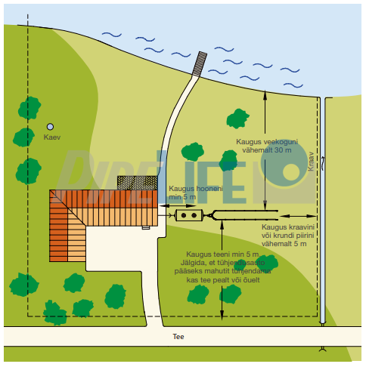
Tehnoloogilise projekti koostaja peab vastama ehitusseadustikus § 24 ja § 25 kehtestatud tingimustele, mille kohaselt on isikul õigus projekteerida, kui ta on ettevõtja äriseadusiku tähenduses ja tal on kehtiv MTR registreering ning ettevõttes pädev isik, kellel on olemas nõutud kvalifikatsioon vastava töö tegemiseks.
Tehnoloogilise projekti koostaja peab olema sõltumatu. Tehnoloogilist projekti ei või koostada isik, kes on seotud projektis kavandatud tehnoloogia (reoveepuhastuse, vm rajatise/seadme) tarnimise või maale toomisega.
Geodeetiliseks alusmaterjaliks nimetatakse mõõdistustöid, mis on võetud aluseks projekti koostamisel. Projektis tuuakse välja mõõdistustöid teostanud ettevõtte nimi, töö number ja pealkiri ning tööde teostamise aeg.
Samas on lubatud kasutada ka Maa-ameti kaardi väljavõtet jooniste aluskaardina. Sellele tuleb joonistada kõik kavandatud rajatised (torustik, septik, imbsüsteem), märkida juurde toru otste kõrgusarvud (sobivad ka suhtelised kõrgused).
Kontrollija/kooskõlastaja peab aru saama, et vesi voolab isevoolselt „mäest alla“ ja pumbaga saab seda kõrgemale tõsta.
Kuna uuenenud veeseadusandlusega kaasatakse eramajapidamiste reoveepuhastamis- ja kogumissüsteemide nõuete täitmise järelevalvesse ka kohalik omavalitsus, on Rapla Vallavalitsusel soov teavitada vallakodanikke, muudatustest seadusandluses ja juhtida tähelepanu sellele mida ise on võimalik ära teha, et oma heaolu parandada.

